통변실전(通辯實戰) 제5강: 관인상생(官印相生)의 품격
 셀프사주 ・ 2025. 10. 30. 18:43
URL 복사 통계
본문 기타 기능
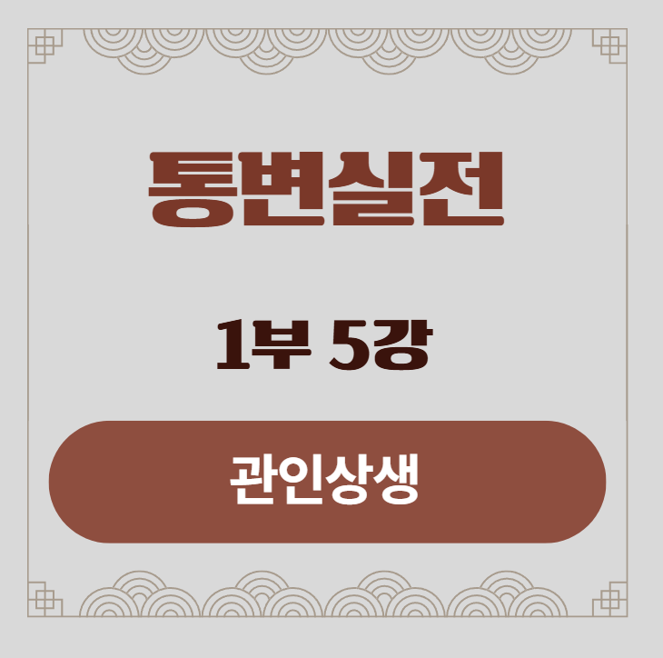
관인상생 적천수
통변실전(通辯實戰) 제5강: 관인상생(官印相生)의 품격
부제: 청렴한 재상 vs 실패한 관료​
​
지난 시간에는 '상관(傷官)'이라는 날카로운 칼날을 '인성(印星)'이라는 지혜로 다스려 크게 성공한 '상관패인(傷官佩印)'의 기적을 분석했습니다.
오늘은 그와는 또 다른 '귀(貴)함'의 길, 바로 명예와 권력을 상징하는 '관성(官星)'이 주인공을 돕는 '인성(印星)'을 만나 순조롭게 흘러가는, 가장 모범적이고 안정적인 성공 공식인 '관인상생(官印相生)'에 대해 탐구해 보겠습니다.
하지만 똑같이 '관인상생'의 구조를 가졌음에도, 왜 어떤 사람은 청렴결백한 재상(宰相)이 되고, 어떤 사람은 겉모습만 그럴듯한 채 평생 뜻을 이루지 못한 관료에 머물렀을까요? 오늘 우리는 임철초 대가가 기록한 두 실제 사주를 통해, 그들의 운명을 가른 결정적인 '품격(品格)'의 차이를 분석해 보겠습니다.
​
​
​
1. 강의 시작: 명예의 흐름, 관인상생(官印相生)
관인상생(官印相生: 관인상생)은 사주 통변의 꽃과도 같습니다. 이는 나를 통제하는 사회적 책임과 명예(官星)가, 나를 돕는 학문과 지혜(印星)로 연결되고, 그 지혜가 다시 '나(일간)'를 성장시키는, 가장 이상적인 선순환 구조입니다.
​
이 구조가 잘 짜인 사람은, 학문을 통해 명예를 얻고, 그 명예가 다시 나의 인격을 완성시키는, 안정되고 품격 있는 삶을 살게 됩니다.
하지만 이 흐름이 '진짜'인지, 아니면 '가짜'인지는 사주의 뼈대, 즉 지지(地支)의 상태를 보아야만 알 수 있습니다.

2. 성공 사례: 청렴한 재상(宰相)의 명조
이 사주는 겉보기에는 약하지만, 그 흐름이 맑고(淸) 순수하여 최고의 명예를 얻은 재상의 것입니다.
​
남자 명식 (재상, 宰相):
時 | 日 | 月 | 年
丁 | 乙 | 戊 | 壬
亥 | 卯 | 申 | 寅
시주 | 일주 | 월주 | 년주
정 | 을 | 무 | 임
해 | 묘 | 신 | 인
분석: 맑고(淸) 순수한 흐름, 진정한 관인상생
- 주인공의 상태: 주인공 을목(乙木)은 가을(申月)에 태어나 힘이 약하지만(失令), 일지 묘목(卯木)과 시지 해수(亥水)에 튼튼한 뿌리를 두고 있습니다.
- 핵심 구조: 이 사주의 핵심은 월지(月支) 신금(申金) 정관(正官)입니다. 나의 사회적 기반이자 명예입니다.
- 흐름의 완성: 이 신금(申金) 정관이, 년간의 임수(壬水) 정인(正印)을 생(金生水)하고, 이 임수는 다시 주인공 을목(乙木)을 생(水生木)합니다. '관성(金) → 인성(水) → 일간(木)'으로 이어지는, 교과서적이고 완벽한 관인상생(官印相生)의 흐름이 완성되었습니다.
- 품격 (청렴함): 이 사주에서 재물(財星)인 토(土)는 월간에 무토(戊土)가 떠 있지만, 지지의 인목(寅木)과 묘목(卯木)에게 극(木剋土)을 당해 힘이 없습니다. 이는 이 사람이 '재물'보다는 '명예'와 '학문'이라는 가치를 우선하는, 청렴결백한 선비의 성품을 가졌음을 보여줍니다.
​
임철초의 원문 통변
원문(原文): 乙木...生於申月, 官星當令... 喜其官印相生, 氣勢純正. ...
財星(土)之氣, ...反被木制... 所以一生清寒, 官至太守.
독음(讀音): 을목...생어신월, 관성당령... 희기관인상생, 기세순정. ...
재성(토)지기, ...반피목제... 소이일생청한, 관지태수.
적천수 통변
직역(直譯): "을목이... 신월(申月)에 태어나 관성이 당령(當令)했다... 기쁜 것은 관인상생(官印相生)이 이루어져, 그 기세가 순수하고 바르다(氣勢純正)는 것이다. ... 재성인 토(土)의 기운은... 도리어 나무(木)에게 제압당했으니... 그 때문에 평생을 청렴하고 가난하게(淸寒) 살았으나, 벼슬은 태수(太守)에 이르렀다."
​
- 해설: 임철초는 이 사주의 성공 요인을 '관인상생'과 '기세순정(氣勢純正)'이라는 두 단어로 요약합니다. 즉, 흐름이 막힘이 없고, 잡것(탁기)이 섞이지 않아 매우 맑기(淸) 때문에 최고의 귀격(貴格)이 될 수 있었다고 분석했습니다.

3. 실패 사례: 실패한 관료의 명조
이 사주 역시 겉보기(천간)에는 '관인상생'의 훌륭한 모습을 하고 있습니다. 하지만 이 사람은 평생 명예를 얻지 못했습니다.
​
남자 명식 (도필지리, 刀筆之吏 - 말단 서기):
時 | 日 | 月 | 年
庚 | 丁 | 甲 | 壬
戌 | 酉 | 午 | 子
시주 | 일주 | 월주 | 년주
경 | 정 | 갑 | 임
술 | 유 | 오 | 자
​
분석: 뿌리가 무너진, 가짜 관인상생
1. 표면적인 희망: 주인공 정화(丁火)는 한여름(午月)에 태어나 힘이 있습니다. 천간에는 임수(壬水) 정관과 갑목(甲木) 정인이 떠 있습니다. 겉보기에는 '수생목(水生木) → 목생화(木生火)'로 이어지는 완벽한 관인상생(官印相生)의 모습입니다.
​
2. 치명적인 결함 (病): 하지만 그 땅(地支)을 보십시오. 모든 비극은 땅에서 벌어지고 있습니다.
- 년지의 자수(子水)와 월지의 오화(午火)가 정면으로 '자오충(子午沖)'을 일으키고 있습니다.
- 이 전쟁의 의미는 무엇일까요?
- 관성(官星)의 뿌리가 무너지다: 임수(壬水) 정관의 유일한 뿌리인 자수(子水)가, 오화(午火)에 의해 공격당해 깨졌습니다.
- 일간(日干)의 뿌리가 무너지다: 정화(丁火) 일간의 유일한 뿌리인 오화(午火) 역시, 자수(子水)에 의해 공격당해 깨졌습니다.
​
3. 결과: 하늘(천간)에서는 '명예(壬)가 학문(甲)을 낳고, 학문이 나(丁)를 돕는다'는 이상적인 드라마가 펼쳐지는 듯했으나, 땅(지지)에서는 명예의 기반(子)과 나의 기반(午)이 서로를 파괴하는 전쟁이 벌어지고 있었던 것입니다. 뿌리가 모두 뽑혀버렸으니, 천간의 관인상생은 '신기루'에 불과한 '가짜(假)' 흐름이 되어버렸습니다.
​
​
임철초의 원문 통변
원문(原文): 丁火生於午月... 壬水官星... 通根於子... 甲木印星... 似乎官印相生.
不知... 子午相沖, 官星之根... 與日元之祿... 兩相戰剋... 故名利無成.
독음(讀音): 정화생어오월... 임수관성... 통근어자... 갑목인성... 사호관인상생.
부지... 자오상충, 관성지근... 여일원지록... 양상전극... 고명리무성.
적천수 통변
직역(直譯): "정화가 오월에 태어나... 임수 관성은... 자수(子水)에 뿌리를 두고... 갑목 인성은... 겉보기에는(似乎) 관인상생인 듯하다. 그러나 알지 못하는가... 자오충(子午沖)으로, 관성의 뿌리(子)와... 일원의 녹(午)이... 둘 다 서로 싸워 깨졌다... 그러므로 명예와 이익을 이룬 바가 없었다."
​
- 해설: 임철초는 '사호(似乎)', 즉 '겉보기에만 그럴듯하다'는 표현으로, 이 사주의 함정을 정확히 짚어냅니다. 성공의 핵심 기반인 뿌리(根)가 충(沖)으로 무너졌기 때문에, 모든 것이 실패로 돌아갔다고 분석했습니다.

4. 비교 분석: 무엇이 운명을 갈랐는가? - '뿌리의 전쟁'
구분 | 청렴한 재상 (성공) | 실패한 관료 (실패)
천간(天干) | 관인상생 (水→木) | 관인상생 (水→木)
지지(地支) | 뿌리들이 안정적 (申, 亥, 卯) | 뿌리들이 전쟁 중 (子午沖)
흐름의 품질 | 맑음 (淸) / 진짜 (眞) | 흐림 (濁) / 가짜 (假)
임철초 진단 | 氣勢純正 (기세가 순수함) | 子午相沖 (뿌리가 깨짐)

5. 강의를 마치며
- 오늘 우리는 '관인상생'이라는 동일한 구조가, 그 '품격'에 따라 어떻게 극과 극의 운명을 만들어내는지를 배웠습니다.
- 사주 통변의 핵심은 천간(天干)의 화려한 '간판'이 아니라, 지지(地支)의 튼튼한 '주춧돌'에 있습니다.
- 아무리 아름다운 상생(相生)의 흐름도, 그 뿌리가 되는 글자들이 서로 충(沖)하여 전쟁을 벌이고 있다면, 그것은 '사상누각(沙上樓閣)'에 불과함을 명심해야 합니다.

